4ème rencontre transnationale Szeged, du 4 au 7 décembre 2018

Le mardi 4 décembre 2018

Accueil de la délégation française (16 personnes) á l’aéroport Liszt Ferenc de Budapest, transfert à Szeged, à l’Hotel Novotel.
Le soir, dîner de la délégation française et des représentants des partenaires hongrois. Lieu: le restaurant Sanzon; tous les partenaires français et hongrois se sont fait représenter.
(Partenaires hongrois: Université de SZEGED (Centre universitaire francophone), Lycée, collège et école élémentaire SZTE de Szeged, Ecole secondaire Déri Miksa du centre de formation de Szeged, Université Neumann János de Kecskemét, Département de Bács-Kiskun, Fondation Natura Hungarica (Kiskunfélegyháza)
Partenaires francais: Nîmes Métropole, Institut Universitaire Technologique de Nîmes, Unîmes, Lycée technologique Duhoda, Lycée Albert Camus, Maison de l’Europe)
Le dîner a été inauguré par dr. Péter Kruzslicz Université de SZEGED (Centre universitaire francophone) par un discours auquel s’est joint du côté francais M. Pascal Besson, consul honoraire de la Hongrie.
Lors du dîner, nous avons eu l’occasion de parler de nos projets en cours et futurs dans une ambiance agréable et détendue.

Le mercredi 5 décembre 2018

1. Le programme a continué dans le bâtiment du Rectorat (Présidence) de l’Université SZTE par une courte interview donnée à la radio locale (Rádió88) : Jacky Raymond - avec l’interprétation de Péter Kruzslicz - et Csilla Blatt-Bogdány ont parlé du travail fait pendant deux ans dans le cadre du projet.
2. A tour de rôle, les partenaires ont présenté chacun leur travail réalisé dans le cadre du projet Erasmus. Ensuite, nous avons commencé à harmoniser nos conceptions pour déterminer la forme définitive du Guide de Bonnes Pratiques.
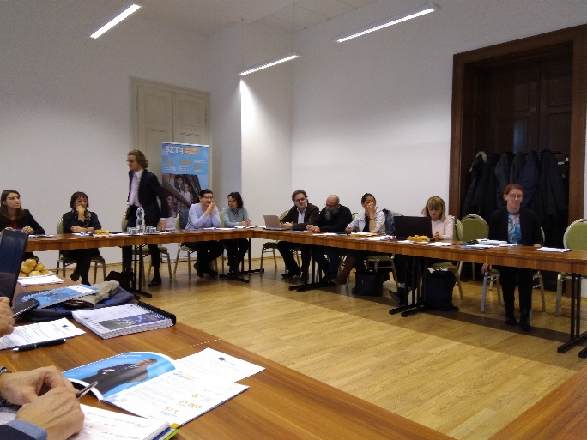 | 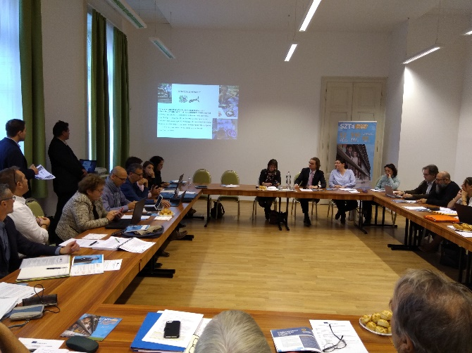

3. A midi, les participants ont pris un déjeuner abondant (des produits traiteur) au Centre universitaire francophone de l’Université SZTE, servi par le restaurant Gulyáacsárda.
4. L’après-midi, le programme a continué dans les locaux du Centre universitaire francophone de l’Université SZTE. En table ronde, nous avons procédé à l’évaluation du projet. Nous avons parlé des objectifs atteints et des difficultés rencontrées, ainsi que des expériences acquises pendant le travail.
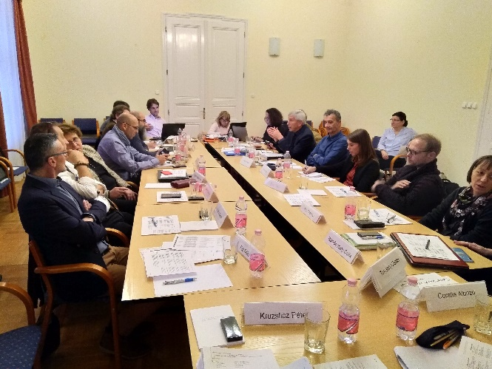 | 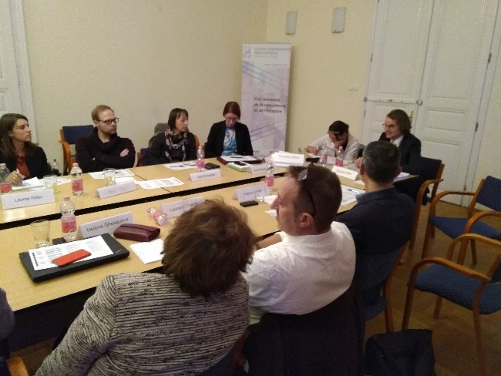

5. Pour terminer l’après-midi, les partenaires français ont participé à une visite guidée de la ville. La guide, qui était Gyöngyi Kispál, une ancienne élève de la section bilingue du Lycée, collège et école élémentaire SZTE de Szeged, leur a entre autres montré les illuminations de l’avent szegedien.

Le jeudi 6 décembre 2018

Une des journées les plus importantes du point de vue de la clôture du projet s’est déroulée au Lycée, collège et école élémentaire SZTE de Szeged et a été organisée par Réka Filó, Györgyi László és Judit Szaszákné Tóth.
Les locaux accueillant les participants appartenaient au Laboratoire Scolaire scientifique régional de Szeged, « SZeReTeD »), construit avec le soutien de l’Union Européenne et inauguré il y a cinq ans.
1. Présentation aux partenaires français des activités et des objectifs du laboratoire SZeReTeD.
2. Le proviseur dr. János Dobi a salué les participants présents.
Il a exprimé sa satisfaction que le projet soit abouti. Il a reconnu la qualité des activités organisées des deux côtés dans les deux pays. Il a souligné l’importance de la coopération internationale sur le plan de l’enseignement et a vanté l’efficacité des projets européens. Il a exprimé son espoir que les liens noués entre les différents partenaires lors du présent projet continueront à fonctionner dans l’avenir aussi.
3. Pendant la matinée, nous avons travaillé en deux groupes. Le premier était composé des représentants des établissements d’éducation secondaire des deux pays ainsi que du consul honoraire M. Pascal Besson ; dans l’autre ont travaillé les représentants des établissements d’enseignement supérieur, ceux des collectivités locales et des ONG. Le sujet du travail était la réalisation du bilan des questionnaires rédigés par Nicaya, ce qui était nécessaire pour la rédaction du rapport final. Les réponses du premier groupe ont été recueillies et saisies à l’ordinateur par M. Pascal Besson.
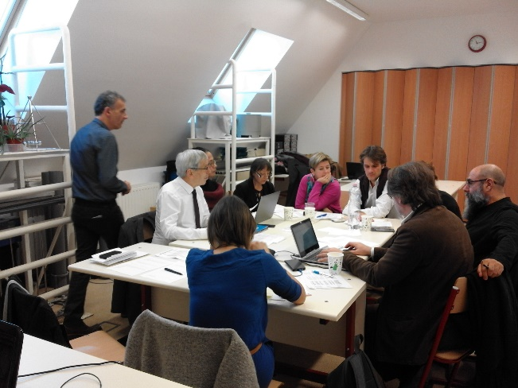 | 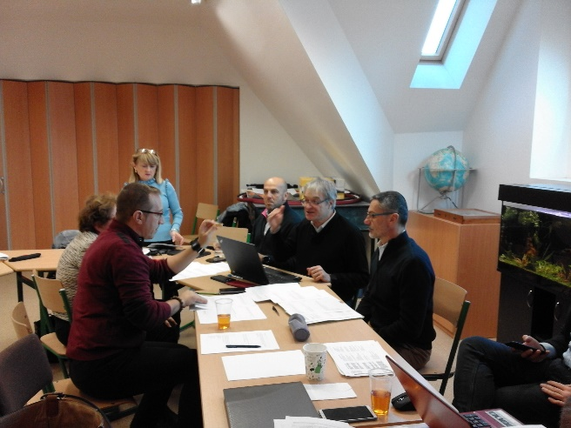

4. Le déjeuner buffet a été servi au lycée. Plusieurs élèves de la section bilingue du Lycée, collège et école élémentaire SZTE ont participé à cette réception et ont eu l’occasion de bavarder librement avec les membres de la délégation française et exercer ainsi la langue. A la fin du déjeuner, les participants ont goûté une spécialité de dessert, celle qui avait remporté le titre « Gâteau de la Hongrie de l’année 2018 », un gâteau bâptisé « Demoiselle de Komárom ».
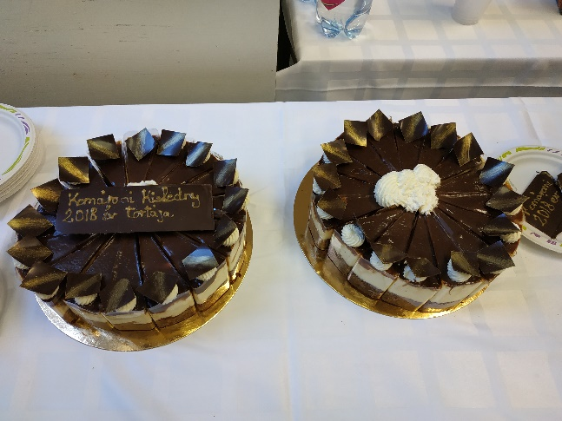 | 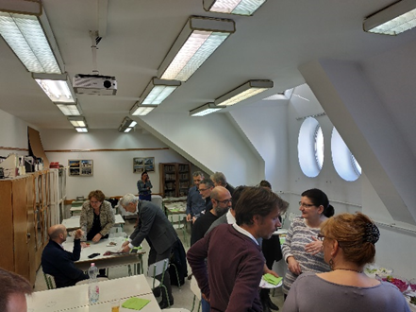

5. Dans la première partie de l’après-midi, le travail a continué parallèlement dans les deux groupes.
Mme Michèle TELLIER, directrice des politiques contractuelles à Nîmes Métropole a donné aux partenaires hongrois les informations nécessaires à la clôture administrative et financière du projet.

Entretemps, les autres ont continué le travail entamé dans la matinée. Nous avons cherché à mettre en place une image homogène pour le recueil de documents qui devait être présenté au public.
6. La discussion en paires entre les établissements et organisations homologues des deux pays a également commencé afin de se mettre d’accord sur les possibilités de collaboration future.
7. Enfin, nous avons procédé au résumé du projet et esquissé les possibilités de collaboration future. M. Jacky Raymond a évoqué la possibilité d’un prochain projet KA2 auquel les partenaires ont suggéré des propositions de sujets. On a d’abord évoqué la continuation du travail actuel, mais l’intégration des entreprises au projet a soulevé des doutes du côté hongrois. Mme Csilla Blatt-Bogdány a proposé à la place une autre piste de sujet: l’adaptation du milieu scolaire, notamment des élèves et des enseignants, aux attentes du monde numérique. Ce sujet a plu à à tous les participants qui l’ont donc retenu comme sujet possible d’un projet futur.
8. Le dîner a été organisé par Mme Erzsébet Nyíri au restaurant Katedrális, dans un cadre digne du projet réussi.
Avant le dîner, M. Jacky Raymond de la part des partenaires français et Mme Réka Filó du côté hongrois ont prononcé quelques mots de salutation.
Lors du dîner, pris dans une ambiance agréable, les partenaires français et hongrois ont également exprimé leur souhait de maintenir les liens formés lors du projet.
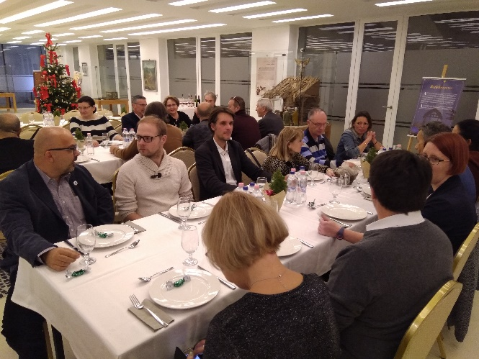 | 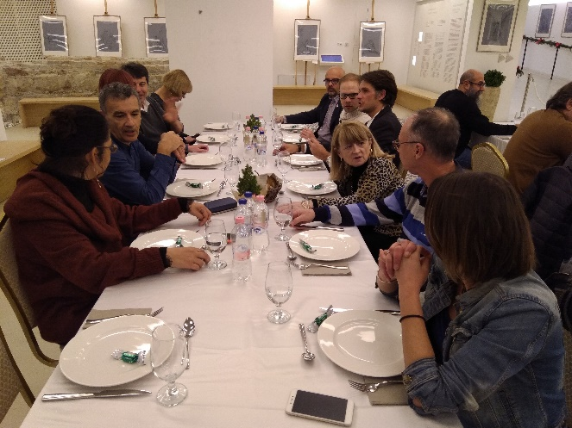
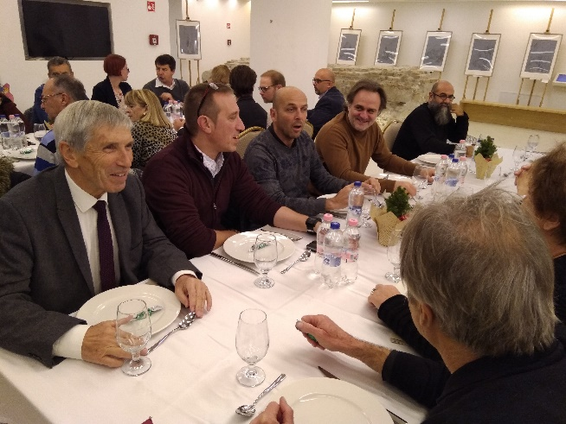 | 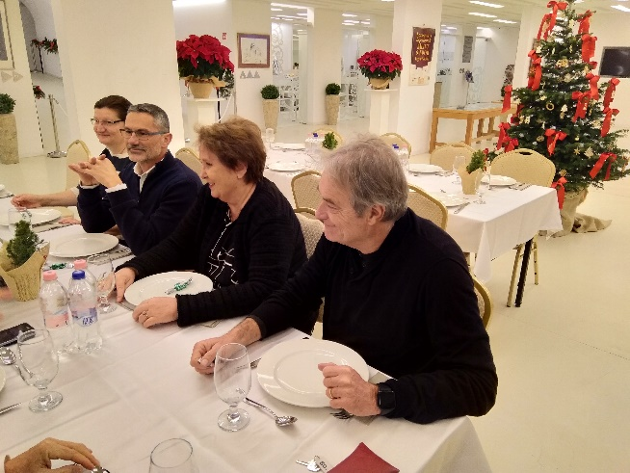

Le vendredi 7 décembre 2018
Départ de la délégation française de Szeged.

